PASTO SE BENEFICIARÁ CON RECURSOS DE COOPERACIÓN INTERNACIONAL PARA FORTALECER EL DESARROLLO Y LA PRODUCTIVIDAD
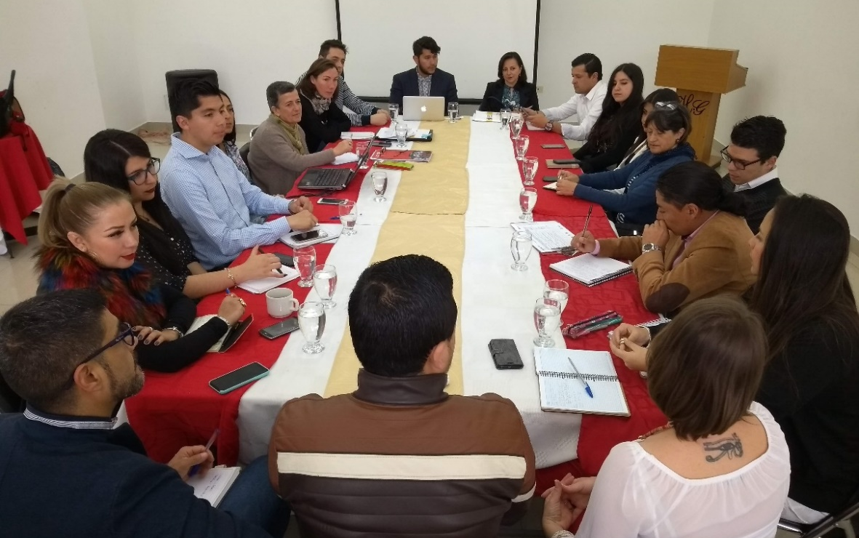
La Unión Europea y la Agencia Española de Cooperación Internacional para el Desarrollo AECID, en el marco de la estrategia de ‘Desarrollo Territorial de Nariño en Condiciones de Paz”, que busca impulsar la economía y la productividad en las ciudades de Pasto, Tumaco e Ipiales, territorios relevantes en el proceso de Paz y posconflicto, emprenderá su ejecución en los próximos meses, la implementación de la iniciativa acarrea una inversión cercana a los 8 millones de euros, es decir, cerca de 30 mil millones de pesos.
Mercedes Alonso Segoviano, responsable del seguimiento del programa de Cooperación Española, afirmó que este proceso que inició hace dos años ya fue legalizado con la firma del acuerdo y que a lo largo de este tiempo, junto con instituciones del departamento se realizó un diagnostico que apunta a 5 resultados: que la población rural cuente con mayor productividad, sostenibilidad económica, ambiental y social; mejora de los servicios de agua y saneamiento básico; fortalecer capacidades de los gobiernos locales y la participación civil, así como promover y proteger la participación de la mujer.
Alonso Segoviano agregó, que “sea ha obtenido una financiación de 6.5 millones de euros por parte de la Unión Europea y la AECID aportará 1.6 millones más, para trabajar en el departamento de Nariño y específicamente en estos tres municipios”.
Por su parte, la Jefa de Asuntos Internacionales de la Alcaldía de Pasto, Ingrid Legarda Martínez, dijo que la Administración Municipal ya está realizando acciones concretas para ser ejecutadas en este programa. “Tenemos proyectos que tienden a garantizar el efectivo acceso de las mujeres a acciones de eliminación de todas las formas de violencia basada en género, así como procesos encaminados a fortalecer la participación de la comunidad, en el tema de presupuestación participativa mediante la figura de cabildos y rendición de cuentas, además con la Secretaría de Hacienda se implementará un software de recaudo, el fortalecimiento de proyectos priorizados por la oficina de planeación e iniciativas estratégicos, en turismo, turismo comunitario”.
Esta estrategia atiende prioridades establecidas en los planes de desarrollo departamentales y municipales, así como en la construcción de paz, estrategia que inicio en el 2016, que va hasta el 2019 y actualmente se encuentra en etapa de seguimiento.
Información: Jefa de Asuntos Internacionales, Ingrid Legarda Martínez. Celular: 3216473438

Somos constructores de paz

ALCALDE PASTO RATIFICÓ RESPALDO A LAS VÍCTIMAS DEL CONFLICTO ARMADO EN COMITÉ MUNICIPAL DE JUSTICIA TRANSICIONAL
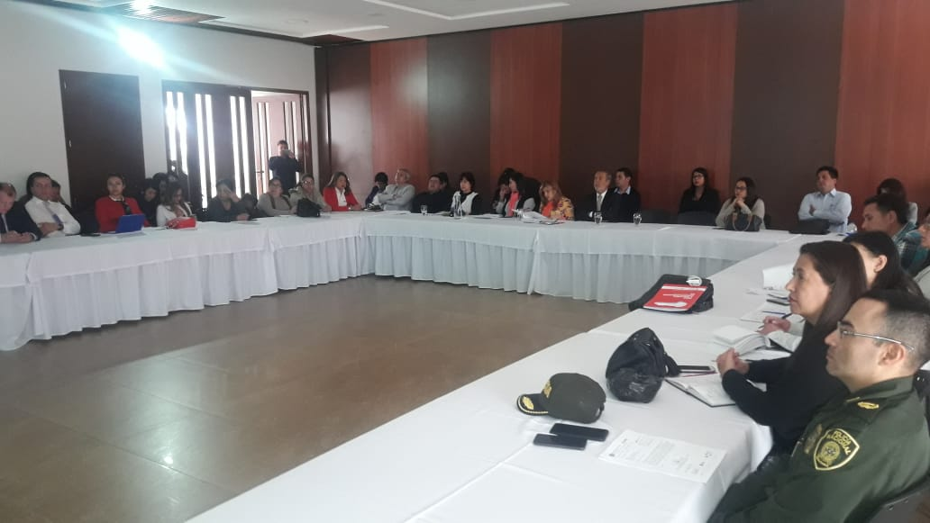
El Alcalde de Pasto Pedro Vicente Obando Ordóñez., presidió el Comité Municipal de Justicia Transicional, realizado ayer con presencia de las instituciones que integran el Sistema Nacional de Atención y Reparación Integral de Víctimas (SNARIV), en el que ratificó la voluntad política del actual gobierno municipal, frente a la necesidad de continuar trabajando con prioridad, por el goce efectivo de los derechos de las víctimas del conflicto armado, con el accionar articulado de todas y cada una de las dependencias de la Alcaldía de Pasto. “En este año y medio tenemos que concentrar ese esfuerzo en las víctimas y así poder apoyarlos de la manera que corresponde”.
Por su parte, William Castro, delegado de la Mesa Municipal de Victimas ante el Comité de Justicia Transicional de Pasto, expresó que “la administración municipal ha venido respaldando a la Mesa Municipal en su funcionamiento, ha habido mucha receptividad de parte del señor alcalde, frente a las observaciones en el tema de política pública de víctimas”.
En esta oportunidad se presentó un avance significativo frente al cumplimiento las metas establecidas en el Plan Territorial para las Víctimas, desde la vigencia 2016, con corte a mayo del 2018. De acuerdo al informe socializado por la Coordinadora del Programa de Atención Integral a Víctimas Elizabeth Revelo, 34.000 víctimas del conflicto armado han accedido a servicios de atención psico-jurídica, salud y educación, mediante la ruta de atención inmediata; así mismo, se han descentralizado las jornadas para la prestación de servicios del Programa de Atención a Víctimas, haciendo presencia en el sector urbano y rural de Pasto, y se han entregado más de 6.000 ayudas humanitarias inmediatas (Kits alimentarios, alimentación, transporte, alojamiento en albergue)a este sector poblacional, entre otros avances.
Finalmente se aprobó por unanimidad la reestructuración del Comité Municipal de Justicia Transicional, con el fin de optimizar la operatividad de dicha instancia, con miras a hacer efectiva la política pública en favor de este sector poblacional y continuar ejecutando el plan de acción aprobado para la presente vigencia, incluyendo la coordinación interinstitucional para la conmemoración del día del perdón y la reconciliación.
Información: Secretaria de Gobierno, Carolina Rueda Noguera, Celular: 3137652534
Somos constructores de paz

ALCALDÍA DE PASTO BRINDA ACOMPAÑAMIENTO Y FORMACIÓN A ORGANIZACIONES COMUNALES DEL MUNICIPIO
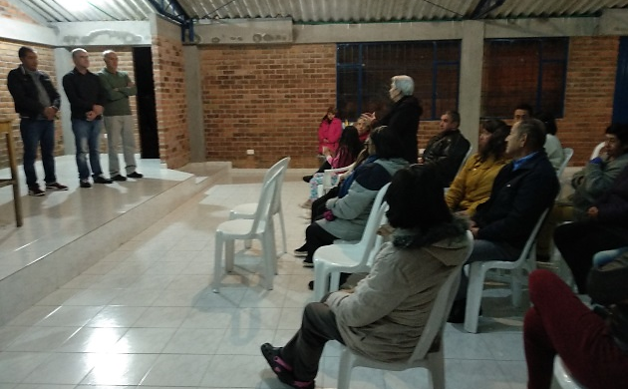
En el marco del fortalecimiento a organizaciones comunales como está establecido en el Pacto V, del Plan de Desarrollo ¨Pasto Educado Constructor de Paz¨ y con el compromiso de atender, formar y motivar el trabajo comunal, la Alcaldía de Pasto a través de la Secretaría de Desarrollo Comunitario, realizó el acompañamiento a representantes de las Juntas de Acción Comunal de los barrios: Miraflores etapa1 y Lorenzo de Aldana de la Comuna 4; La Florida de la Comuna 12 y Las Brisas de la Comuna 3.
Durante las jornadas de la Comuna 4, se abordaron temas de inspección, control y vigilancia, con el fin de atender inquietudes y preocupaciones presentadas internamente, verificando el cumplimiento de actividades y acciones de acuerdo a lo establecido en la Ley 743 del 2002 y los estatutos del Reglamento Interno, para subsanar situaciones presentadas, y que faciliten una mejor labor, organización y trabajo en equipo de la JAC del barrio Miraflores etapa 1; igualmente en esta comuna se realizó el proceso de capacitación y formación en temas de liderazgo, legislación comunal y funciones de dignatarios a la JAC del barrio Lorenzo de Aldana, quienes se dedican aunar esfuerzos permitiendo el progreso, desarrollo y bienestar de la comunidad.
En el transcurso de estas visitas también se realizó asesoría sobre el proceso de reestructuración y elección parcial de dignatarios de la Junta Acción Comunal del barrio La Florida de la Comuna 12 y del barrio Las Brisas de la Comuna 3, que, a través de un proceso democrático, la comunidad dio su voto de confianza en personas con compromiso y responsabilidad comunitario.
El presidente de la JAC barrio Florida, Manuel Antonio Caicedo Ceballos afirmó que en esta asamblea se legitimó el proceso de elección de los nuevos dignatarios para trabajar de la mano, “en este sector tenemos varias necesidades, como son la seguridad y la adecuación del salón comunal, por las cuales debemos trabajar; igualmente estamos gestionando cámaras de video, para mejorar nuestra seguridad”.
La Alcaldía de Pasto a través de la Secretaría de Desarrollo Comunitario seguirá realizando el acompañamiento a las organizaciones comunales, comunitarias y sociales del municipio.
Información: Secretaria de Desarrollo Comunitario, Paula Andrea Rosero Lombana. Celular: 3017833825
Somos constructores de paz

ESTE JUEVES 28 DE JUNIO, SE MODIFICA TEMPORALMENTE LA JORNADA LABORAL EN LA ALCALDÍA DE PASTO
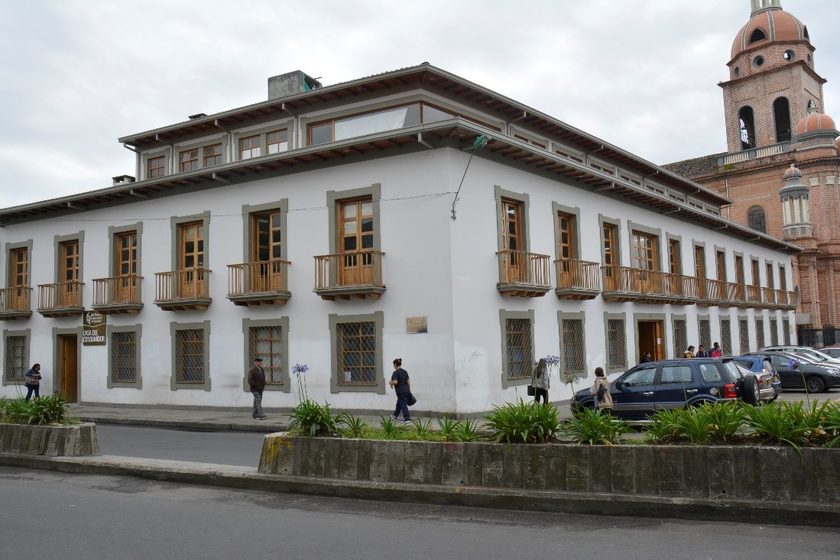
A través de la resolución 0562 la Subsecretaría de Talento Humano, modifica temporalmente la jornada laboral de este jueves 28 de junio de 2018, en la Alcaldía de Pasto. Esta modificación no aplica para la Casa de Justicia, puesto que las audiencias de conciliación se realizarán en el horario establecido con antelación.
Esto se deriva de la circular externa N° 100-03-2018 de junio 13 de 2018, del Departamento Administrativo de la Función Pública, dirigida a los representantes legales de los organismos y entidades del sector central y descentralizado de la rama ejecutiva del nivel nacional y teniendo en cuenta el artículo 33 del Decreto ley 1042 de 1978 y el Decreto 1083 de 2015 dispuso: “Con ocasión del mundial de fútbol se invita a las entidades para que sin afectar el servicio público especialmente en los sectores de seguridad y salud, establezcan horarios flexibles con el fin de que los servidores puedan presenciar los partidos de nuestra querida selección Colombia”
En vista de lo anterior, la Administración Municipal autoriza a sus funcionarios laborar el jueves 28 de junio del presente año en una jornada especial de trabajo de 11:00 de la mañana a 7:00 de la noche. Quienes no puedan acogerse a esta jornada especial deben cumplir el horario de trabajo habitual de 8:00 de la mañana a 12:00 del mediodía y de 2:00 a 6:00 de la tarde.
Ampliar información en la resolución original: http://www.pasto.gov.co/index.php/resoluciones/resoluciones-talento-humano-2018?download=12151:res_0562_27_jun_2018_talento_humano
Información: Secretario General José Luis Guerra. Celular: 3164465919 joselguerrab@hotmail.com

Somos constructores de paz
ALCALDÍA DE PASTO CONTINÚA CON EL CONTROL DE COMBUSTIBLE A TODAS LAS ESTACIONES DE SERVICIO DEL MUNICIPIO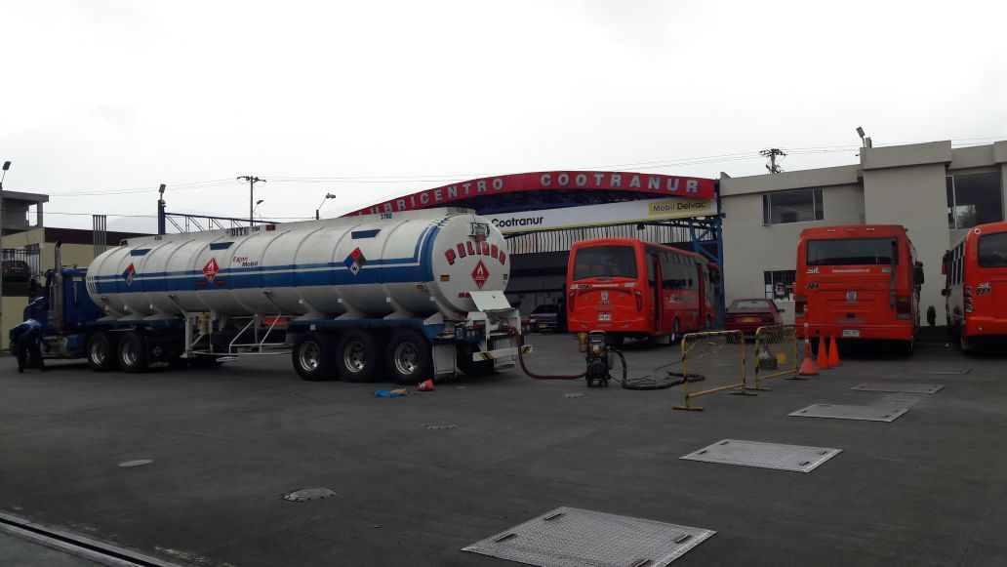
La Alcaldía de Pasto, a través de la Secretaría de Gobierno continúa con el control de combustible, distribuido a las 46 estaciones de servicio de la zona urbana y periférica del Municipio.
Este proceso, tal como lo indicó la Subsecretaria de Control Nilsa Villota Rosero, tiene como objetivo principal mitigar el desabastecimiento del combustible en Pasto, mediante controles diarios para revisar que el cupo asignado al municipio, realmente se suministre a la población beneficiada. El control de combustible es realizado por el equipo operativo de la Subsecretaría, que es el encargado de revisar el proceso de traslado del combustible desde la Ciudad de Yumbo (Valle del Cauca), hasta el punto de control (Daza), luego a la estación correspondiente y el control diario de existencias, con el fin de verificar el volumen de venta, descargues y el comportamiento de cada una de las estaciones, de domingo a domingo a partir de las 7:00 de la mañana hasta las 7:00 de la noche.
La Subsecretaria de Control, manifestó que el control de combustible es una estrategia que se viene adelantando hace 2 años, la cual ha traído resultados positivos, “la Administración Municipal ha solucionado los inconvenientes que se tuvieron con respecto al desabastecimiento de combustible que se presentaba todos los 21 de cada mes. Es importante decirle a la comunidad que gracias al control que se ha realizado la dirección de hidrocarburos del Ministerio de Minas y Energía, ha reconocido y le ha dado la potestad a la Secretaría de Gobierno para que sea quien distribuya porcentualmente cómo se va a manejar el ACPM y la gasolina en cada estación de servicio del Municipio”, recalcó la Subsecretaria
De la misma manera, la funcionaria dijo que: “todos los 25 de cada mes la Administración envía a la Dirección Nacional de Hidrocarburo una solicitud informando que porcentualmente en el mes que viene se manejaran en condiciones del 51% de ACMP Y 49% de gasolina, cabe mencionar que la primera estrategia fue el control eficiente, la segunda estrategia la redistribución porcentual y la tercera la incrementación de Combustible”, indicó Villa Rosero.
Información: Subsecretaria de Control, Nilsa Villota Rosero Celular: 3104043040
Somos constructores de paz

ALCALDÍA DE PASTO SOCIALIZÓ EL DECRETO 0188 DE 2018, COMO MEDIDA DE PROTECCIÓN PARA NIÑOS, NIÑAS Y ADOLESCENTES DEL MUNICIPIO
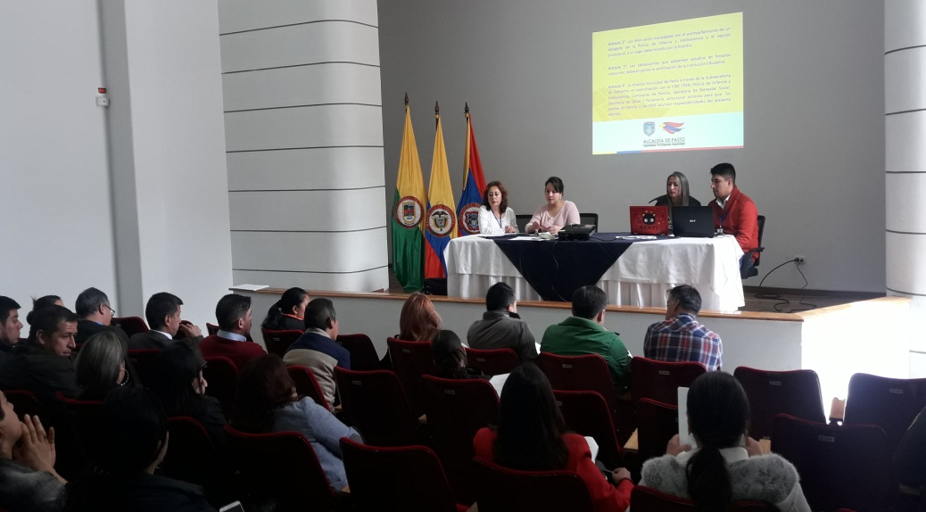
La Alcaldía de Pasto, a través de la Secretaría de Gobierno socializó el Decreto 0188 de 2018 que modifica el Decreto 0400 y por medio del cual se dictan medidas para la protección y bienestar de niños, niñas y adolescentes en el municipio de Pasto. En tal sentido, la Secretaria de Gobierno, Carolina Rueda Noguera indicó, que los menores de edad no pueden estar transitando después de las 10:00 de la noche, así mismo, no pueden acceder a sitios públicos e ingerir licor, “en este orden de ideas es importante que los padres de familias generen a sus hijos la autoridad y la concientización necesaria para que se dé el respeto y no se presenten consecuencias” puntualizó.
La Secretaria de Gobierno, manifestó que este decreto está totalmente articulado con el Código Nacional de Policía, razón por la cual permite aplicar las sanciones y los compromisos que se describen en dicha normatividad, en aras de mantener un ambiente de tolerancia, cordial y de protección para nuestros niños, niñas y adolescentes, y en articulación con Policía de Infancia y Adolescencia.
Además, el Decreto 0188 de 2018, determina que es indispensable adoptar y emplear medidas que prevengan y sancionen cualquier forma de vulneración de los derechos de los niños, niñas y adolescentes para evitar peligros, maltratos y cualquier forma de explotación.
La secretaria expresó que para la Administración Municipal en cabeza del alcalde Pedro Vicente Obando Ordoñez, es muy importante la población infantil, por tanto, son de gran relevancia los temas que se manejan a la par con las metas del Plan de Desarrollo: Pasto Educado, Constructor de Paz.
Finalmente, la secretaria hizo la invitación a toda la comunidad para que conozcan el Decreto 0188 de 2018 “deben tener claridad que las restricciones son efectivas desde el hogar, los padres de familia deben ser conscientes de las responsabilidades que tienen con sus hijos”.
Los operativos continuarán realizándose, especialmente los viernes y sábados con el acompañamiento de la Policía de Infancia y Adolescencia y el equipo de la Subsecretaria de Convivencia y Derechos Humanos, garantizando una buena conducción de los menores de edad para que sean entregados a sus padres o al adulto responsable.
Información: Secretaria de Gobierno, Carolina Rueda Noguera Celular: 3137652534
Somos constructores de paz

ALCALDÍA DE PASTO ABRE INSCRIPCIONES PARA PARTICIPAR EN LOS “PREMIOS IMPULSO ATURES”, EVENTO QUE IMPULSA LAS MEJORES PROPUESTAS AMBIENTALES EN EL MUNICIPIO

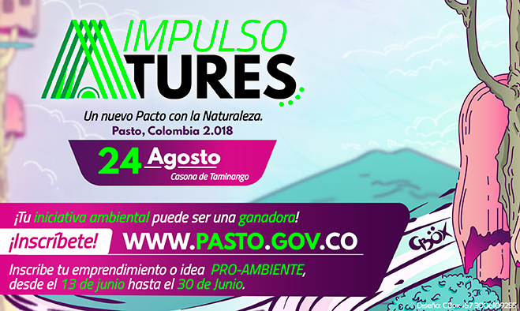

La Alcaldía de Pasto, a través de la Secretaria de Gestión Ambiental, desarrolla proyectos encaminados a fortalecer acciones en Pro del medio ambiente en el municipio, por tal razón se realizarán los ‘Premios Impulso Atures’ con los cuales se efectúa un reconocimiento institucional y simbólico a las diferentes iniciativas ciudadanas, promotoras de entornos amigables que realicen actividades como también acciones en el cuidado y protección del mismo, teniendo en cuenta los principios de corresponsabilidad, innovación, gestión social, participación, educación ambiental en las diferentes áreas, en procura de alcanzar mejores impactos sobre el territorio construido.

ATURES, una palabra que denota un territorio y ampara una cosmogonía con identidad de las comunidades Quillasingas antecesoras y pueblo originario, invita a emular y participar desde las iniciativas a la ciudadanía en la creación de los PREMIOS IMPULSO ATURES, para la promoción y divulgación en espacios compartidos, además de las buenas prácticas y lecciones aprendidas de proyectos y emprendimientos.

Las inscripciones que van hasta el próximo 30 de junio, a través de la página de la Alcaldía de Pasto www.pasto.gov.co link: IMPULSO ATURES, va dirigido a todos los emprendedores, empresas, instituciones académicas y organizaciones de la sociedad civil, que estén responsablemente comprometidas con el medio ambiente.
Las personas que decidan participar en el evento deben tener como requisito que sus proyectos estén en ejecución o hayan sido ejecutados, además sus objetivos deben alinearse a las categorías enfocadas en diversas áreas para fomentar un municipio sostenible, esto implica identificar detalladamente en cuál de las categorías que se presentan a continuación, se desarrollan sus proyectos:

AGUA: COMUNALIDAD, GESTIÓN DEL AGUA Y EL TERRITORIO: proyectos que incluyan el Agua como ordenador de las actividades humanas, fuente de vida y espiritualidad, partiendo del reconocimiento de su condición compleja en las dinámicas de los bienes y servicios ambientales involucrando los aspectos políticos, socioeconómicos, culturares, ambientales en todos sus impactos.

DESAFIOS FRENTE AL CAMBIO CLIMÁTICO: proyectos que incluyan la adaptación a sus efectos, utilización de métodos eco-amigables para generar, utilizar energía limpias y/o renovables como también energías alternativas que beneficien el ahorro y consumo eficiente, además de procesos de construcción de espacios ambientales.

DIVERSIDAD BIOLÓGICA, CULTURA Y VIDA: Proyectos que involucren la investigación y el monitoreo de especies de flora, la conservación de ellas, en valorar, identificar y frenar la pérdida de la diversidad genética y biológica, en la formulación y ejecución de proyectos o pilotos de promoción y educación ambiental, con énfasis en memoria cognitiva, saberes culturales de las comunidades campesinas e indígenas, la diversidad biológica de nuestra región y nuestros ecosistemas.

CONSUMO RESPONSABLE Y MANEJO INTEGRADO DE RESIDUOS SOLIDOS: Manejo adecuado de residuos sólidos, desarrollando procesos de reducción, reutilización, reciclaje, proyectos que desarrollen el manejo adecuado de residuos tóxicos, hospitalarios, agrícolas, químicos, líquidos, de baterías, pilas y otros; además de una correcta disposición de residuos donde se incluyan diferentes técnicas, tratamientos, procesos que generen actividades amigables con el ambiente.

Una vez terminadas las inscripciones, un comité técnico conformado por especialistas en temas sociales y ambientales, elegirán los mejores proyectos, que serán anunciados en el mes de julio y posteriormente exhibidos en un evento de exposición y premiación de iniciativas ambientales en la Casona de Taminango, el 24 de agosto de 2018.

Por su parte los representantes de los proyectos podrán mostrar sus iniciativas ambientales en la Vitrina Ambiental Municipal de los PREMIOS IMPULSO ATURES, donde se hará un reconocimiento a su participación, como también el respectivo posicionamiento y divulgación en medios por su emprendimiento.

Información: Secretario Gestión Ambiental Jairo Burbano Narváez. Celular: 3016250635 jabuisa@hotmail.com
Somos constructores de paz

JÓVENES EN ACCIÓN PASTO, INFORMA QUE SE CANCELARÁ A LOS ESTUDIANTES DEL SENA Y UNIVERSIDAD DE NARIÑO LOS CORRESPONDIENTES INCENTIVOS
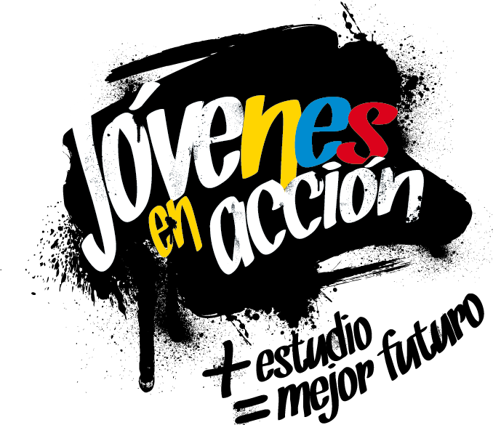
La Secretaría de Bienestar Social de la Alcaldía de Pasto, a través del programa Jóvenes en Acción, informa que entregará los incentivos a los beneficiarios del programa, estudiantes del Sena y de la Universidad de Nariño, mediante giro o cajero automático, desde el 18 de junio al 7 de julio 2018. Para este pago no se aplicará pico y cédula.
Puntos a cobrar por cajero automático las 24 horas de lunes a domingo:
Puntos de pago-Daviplata | Dirección
Principal Pasto. | Calle 17 No. 25 – 40.
Parque Bolívar Pasto. | Calle 21 No. 12 – 45.
Parque Nariño Pasto. | Calle 18 No. 24-11
Metro Express Pasto | Calle 16B No. 32 – 53.
La Riviera Pasto | Calle 20 N° 34-24
Éxito Pasto | Cra. 22 B No. 2 - 57 Av. Panamericana.

Modalidad giro de lunes a viernes, en el horario de 08:00 am 11:30 de la mañana y de 2:00 pm a 4:00 de la tarde.
Puntos de pago modalidad Giro | Dirección
Unicentro Pasto | Cl 11 No. 34-78
Parque Nariño | Cl 18 No. 24-11

Para lo anterior deben ingresar a la página internet de la alcaldía: www.pasto.gov.co , revisar el formato que se encuentra en la ventana: trámites y servicios/Bienestar social/Jóvenes en acción.
También pueden acercarse a la oficina de enlace municipal ubicada en la carrera 26 sur, barrio Mijitayo- antiguo Inurbe, o comunicarse al teléfono 7234326 EXT 3012.
Las preguntas o inquietudes serán recepcionadas al correo: jovenesenaccionsbs@gmail.com
Información: Subsecretario Promoción y Asistencia Social, Álvaro Zarama. Celular: 3188271220 alvarozarama2009@hotmail.com

Somos constructores de paz

Oficina de Comunicación Social
Alcaldía de Pasto

